Hilfsmittel zur Unterrichtsentwicklung
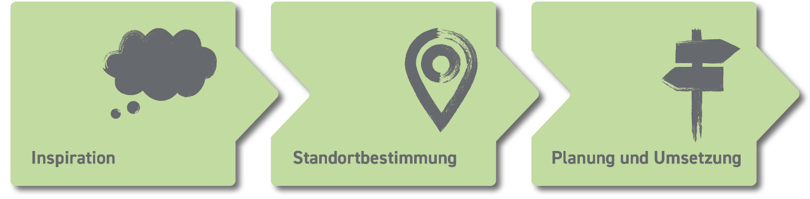
Wie gehe ich es an?

- Inspiration
- Zeitfenster schaffen, in denen man Musse hat, über Draussenlernen nachzudenken
- Ums-Schulhaus- Spaziergang: Was macht der Hausdienst? Was steht an: Gartenarbeiten, Möglichkeit zur Mitwirkung? Was blüht, ist da? 4x jährlich. Ideensammlung erstellen
- Spaziergang im Quartier: Bäume, Gärten (was wächst?), Felder, Baustelle, Quartierladen, Bauernhof, Handwerksbetrieb
- Input in Form einer Bibliothek
- Ressourcen im Internet
  - www.draussenunterrichten.ch
  - www.silviva.ch/uster
  - WWF-Unterlagen und Videos
- Durch die AG /Q-Gruppe Draussenlernen
  - Jahreszeiten- Input: Newsletter 4x jährlich mit konkreten Ideen und Material
  - Draussenlernen- Häppchen, monatlich über Mittag zu einem Thema, z.B. MIA draussen, mit Anmeldung

- Standortbestimmung
- Was habe ich für eine Klasse? Zusammensetzung, Vorwissen, Disziplin, besondere Bedürfnisse?
- Was bietet sich im Stundenplan an? Turnen, Mathe etc.. Habe ich eine Begleitperson? Wer könnte es sein? Bestimmt Radius ums Schulhaus.
- Was mache ich gerne? Was sind meine Stärken im Unterrichten?

- Planung und Umsetzung
- Auswahl eines Inhalts, konkrete Planung und Vorbereitung
- Check-Liste zur Vorbereitung mithilfe des Planungsrasters
- Wie den Transfer nach drinnen machen?
- Evaluation, was lief gut, wo gibt es Stolpersteine.
- Möglichkeit bieten, die Aktivität zu teilen (Eintrag in die Ideenliste der Schule oder sich melden für Hospitation)

Planungsraster Draussenlernen Klasse/ Anzahl SuS: _____________
Wann Datum, Zeitdauer | Wo Ort, Infrastruktur, Anreise, Sicherheitskonzept | Wer LP, Begleitpersonen
Was Thema, Aktivität | Wozu Lernziel, Ergebnis, Sinn | Wetterbericht Plachen, Sonnenschutz, Zeckenschutz, Kleider, Ausrüstung

Zeit | Ort | Inhalt was mache ich | Methode wie mache ich es | Hilfsmittel Material

Evaluation und Transfer zum Drinnen- Unterricht

